**主界面**

# 功能系统

## 界面描述

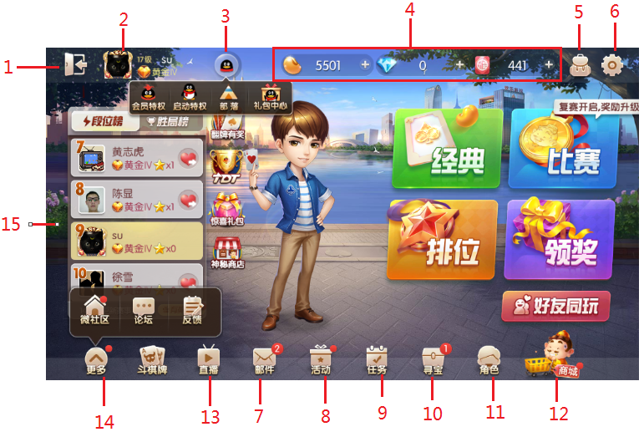

1. 退出按钮
2. 个人信息
3. VIP
4. 用户资产
5. 背包
6. 设置
7. 邮件
8. 活动
9. 任务
10. 寻宝
11. 角色
12. 商城
13. 拍卖行
14. 用户反馈渠道
15. 聊天栏

# 游戏系统

* 经典模式
* 比赛模式
* 排位模式
* 领奖
* 好友同玩